LICEO GALVARINO RIVEROS
CASTRO – CHILOE
REGION DE LOS LAGOS

Prevención de Riesgos
Corporación Municipal de Castro

Estructura del plan
La estructura del Plan se diseñó de manera que exista un comité de seguridad escolar que esté compuesto por todas las instancias representativas del establecimiento (director, inspectores generales, profesores, asistentes de la educación, alumnos, inspectores, centro de alumnos, centro de padres y apoderados, comité paritario si existiera y alumnado en general etc.) y cada participante deberá comprender la importancia de éste, identificando su participación y principalmente la responsabilidad que le asiste de modo que el esfuerzo a realizar sea aprovechado eficiente y eficazmente, en coordinación con el resto de los esfuerzos desplegados por los organismos de respuesta (apoyos técnicos).

Para todos los efectos, los alumnos del establecimiento solo podrán colaborar y se excluyen de toda responsabilidad ante un evento adverso.

Mando y control
Es fundamental la subordinación de los participantes hacia la planificación y a quienes la dirigen, por cuanto el éxito de las operaciones de emergencia depende en gran medida de ello.

El director: Es la autoridad máxima del establecimiento y del plan de emergencia.
Será responsable de:

La Seguridad en la Unidad Educativa - preside y apoya al Comité y sus acciones.

- Convocar a todas las instancias estratégicas del establecimiento para conformar el Comité de Seguridad Escolar. Dar continuidad al comité (a través del cual, se efectúa el proceso de diseño y actualización permanente del plan específico de seguridad del establecimiento) y facilitar todo lo que este a su alcance para optimizar la seguridad de la comunidad escolar.
- Comunicar a la autoridad correspondiente y a la opinión pública sobre los eventos adversos que puedan afectar o estar afectando al establecimiento y el alcance de ellos.
- Llamar a reunión informativa de padres y apoderados para incentivar la nominación de sus representantes ante el Comité de Seguridad Escolar.
- Informar a los alumnos para incentivar la nominación de sus representantes ante el Comité de Seguridad Escolar.
- Revisar, probar y modificar en conjunto con el comité el presente plan de seguridad escolar.
- Velar por la capacitación e instrucción que contribuya al mejor manejo de los participantes del plan, en las materias de seguridad que el indica.
- Implementar en el establecimiento, los procedimientos y dispositivos de seguridad necesarios para la ejecución del plan.
- Mantener las salidas de emergencia abiertas en todo momento.
- Mantener las vías de evacuación expeditas, libre de objetos que dificulten el correcto tránsito de las personas que se encuentren dentro de su establecimiento.
- Ante una emergencia, no importando su naturaleza la cual afecte a las instalaciones o personas deberá hacerse presente en el lugar a fin de adoptar las medidas administrativas u operativas que amerite la emergencia, con respecto a la coordinación con los servicios de apoyo técnico.
- Para todos los efectos en ausencia del titular, la responsabilidad será de quien Lo subrogue.

Notificación de la emergencia
Será responsabilidad del inspector general o de quien lo subrogue el realizar el o los llamados a los servicios de emergencia según lo contemplado en el plan, entregando la mayor cantidad de información posible, relativa al evento o a la condición del o los pacientes si se trata de una emergencia médica. Por otro lado, también deberá transferir la información comunicando al director del establecimiento los acontecimientos en forma personal si este se encuentra en el establecimiento o en su defecto deberá efectuar un llamado telefónico (según teléfono de cascada de llamada del Plan).

Alarma y comunicaciones.
Si durante la ocurrencia de cualquier evento adverso, no importando sus características y dimensiones el comité de seguridad escolar determina evacuar el edificio, la alarma para iniciar el proceso serán sonido de timbre intermitente, que deberán sonar por un tiempo no inferior a 4 minutos y en caso de fallar el sistema eléctrico, se utilizara un megáfono o silbato en forma intermitente, en un tiempo no inferior a 5 minutos.

Comunicaciones
El sistema estará conformado por equipos portátiles de comunicaciones, UHF o VHF asignado a cada integrante del comité de seguridad y que al inicio de cada jornada deberá:
- Retirar de la Insectoría General un equipo, registrando número equipo y nombre de quien lo retira.
- Verificar que el equipo se encuentre en buenas condiciones físicas.
- Verificar que el equipo se encuentre con su carga completa de baterías.
- Verificar que el equipo se encuentre en el canal correcto de trabajo.
- Una vez terminada la revisión, cada miembro del comité de seguridad, deberá portar el equipo encendido y en volumen moderado durante toda su jornada.
- En caso de cualquier evento se utilizara un lenguaje común y claro, comprensible por todos los participantes del plan.

Una vez terminada la jornada diaria de trabajo, los equipos deberán ser entregados al Inspector General, donde quedaran en sus respectivos cargadores dejándolos así en condiciones para la siguiente jornada.

Emergencias médicas
Procedimiento General de Actuación.
El comité de emergencia escolar será el encargado de recibir las peticiones de atención médica y detectar cualquier problema de salud en la comunidad escolar.
Inmediatamente recibida la petición o detectado un problema de salud dentro de la comunidad escolar del Liceo Galvarino Riveros Cárdenas de la ciudad de Castro el comité de emergencias deberá actuar según las siguientes responsabilidades:
Inspector general:
Durante los recreos o espacios de tiempo donde los alumnos no se encuentren bajo supervisión de un profesor, y en caso de ocurrir una emergencia médica o accidente escolar será el responsable de activar el procedimiento establecidos, además será el encargado de generar los llamados necesarios para solicitar la presencia del o los servicios emergencias médicas, entregando la mayor cantidad de información del problema de salud o accidente que afecte al o los alumnos.

Inspectores de pasillo:
Durante los recreos o espacios de tiempo donde los alumnos no se encuentren bajo supervisión de un profesor, serán los responsables de activar el procedimiento para urgencias médicas o accidentes escolares, comunicando el hecho al inspector general, por el medio establecido para el caso.
En caso de emergencia médica o accidente escolar el o los inspectores de pasillo deberán permanecer en todo momento con el alumno afectado, brindando la atención de primeros auxilios de acuerdo a cada caso en particular.

Profesores:
Será el encargado de recibir las peticiones de atención médica y detectar cualquier problema de salud en el curso durante su periodo de clases.

En caso de emergencia médica o accidente escolar durante el periodo de su responsabilidad deberá notificar el hecho al inspector general, por el medio establecido para el caso y deberá permanecer en todo momento con el alumno afectado, brindando la atención de primeros auxilios de acuerdo a cada caso en particular
Auxiliares:
En caso de una emergencia médica será el responsable de conducir a los servicios médicos de urgencia hasta el lugar donde se encuentre el o los afectados.

Incendios estructurales
Emergencias y Áreas de Respuesta
El presente plan de Emergencia contiene las medidas establecidas para hacer frente a incendios que pudiesen ocurrir en las instalaciones.
Organismos participantes
  - Comité de emergencias
  - Cuerpo de Bomberos
  - Carabineros de Chile
  - SAMU

Procedimiento general de actuación.
Medidas preventivas
- Mantener buen orden doméstico, no acumulando basura o desperdicios.
- Revisar el consumo eléctrico del edificio, instalaciones u oficinas.
- Mantener accesos despejados en las instalaciones donde permanezcan personas.
- Capacitar al personal en el uso de extintores
- Solicitar asesoría profesional para evaluar el riesgo de incendio del establecimiento.

Procedimiento de actuación de los organismos involucrados
- El Cuerpo de Bomberos estará a cargo de la acción principal en estas emergencias y actuara según sus protocolos y procedimientos.
- Cuando se sepa o sospeche de un inicio de incendio o la posibilidad que se inicie uno, se iniciara el proceso de evacuación según las siguientes responsabilidades.
Inspector general:
Será responsable de:
- Dirigir el proceso general evacuación durante cualquier evento que afecte a las instalaciones.
- Será el responsable de recibir de los inspectores de pasillo, profesores y auxiliares toda la información que ayude a comprender la dimensión de la emergencia y de los sucesos ocurridos en cada piso con respecto a la existencia o no de personas atrapadas o lesionadas.
- Recoger en el punto de reunión la información de la cantidad exacta de personas existentes en cada sala y del conteo general según asistencia.

Asistentes de la educación, (inspectores de pasillo, auxiliares.)
Serán responsables de:
- Dirigir el proceso de evacuación en cada piso o sector al cual son asignados, indicando a las personas las salidas más próxima y expedita hacia el punto de reunión establecido.
- Una vez finalizada la evacuación deberá dirigirse al punto de reunión e indicar el resultado del proceso al inspector general.
- Será junto a los alumnos los encargados de mantener el orden en el punto de reunión.

Profesores
Serán responsables de:
- Efectuar la evacuación del curso en el cual hayan pasado asistencia. Conduciéndolos durante el proceso de evacuación hasta el punto de reunión.
- Registrar la asistencia de alumnos en el menor tiempo posible iniciado el periodo de clases
- Una vez en el punto de reunión deberán pasar lista de su curso verificando que se encuentren la totalidad de las personas de acuerdo a la asistencia tomada al inicio del periodo, de existir diferencias deberá volver a tomar a asistencia verificando la cantidad e informando de las novedades al Inspector General.
Auxiliares
Serán responsables de:
- una vez activada cualquier alarma, facilitar el ingreso de los servicios de emergencia manteniendo las vías de acceso expeditas.
- Deberán cortar el suministro de energía en el área afectada.
- Apoyar en lo posible, a la evacuación hacia el punto de reunión.
- De ser posible indicara a los servicios de respuesta el acceso más expedito hacia el lugar afectado
Desastres naturales, terremotos.
Emergencia y Áreas de Respuesta.
El presente párrafo del Plan de Emergencia contiene las medidas para hacer frente a los daños que pueda ocasionar un terremoto.

Participantes:
Comité de emergencia escolar

- Carabineros de Chile
- Cuerpo de bomberos
- SAMU
Procedimiento General de Actuación.
Actitudes recomendadas a las personas durante el terremoto:
- Mantener la calma, no corra, el pánico es tan peligroso como el terremoto.
- Si está bajo techo, cúbrase debajo de escritorios, mesas o marcos de puertas para protegerse de la caída de cielo raso, lámparas, etc.
- Recuerde, las puertas pueden trabarse.
- En corredores o pasillos, siéntese junto a una pared interior y alejada de ventanas.
- En áreas descubiertas, no se ubique debajo de aleros, aléjese de edificaciones, postes, árboles y cable eléctricos.
- En vehículo, deténgalo y permanezca en su interior.
- No encienda fósforos, encendedores y velas, evaluar los daños al sistema de gas (GLP.).
Acciones recomendadas a las personas después del terremoto:
  - Si queda atrapado, use una señal visible o sonora.
  - Si debe usar escaleras, asegúrese que puedan resistir el peso
  - Desconecte la energía eléctrica. Restablézcala sólo cuando esté seguro que no hay corto circuito.
  - Apague de inmediato artefactos de llama descubierta
- Desconecte los equipos eléctricos y electrónicos.
- No beba agua de cañerías, puede estar contaminada.
- No descargue los inodoros.
- Cerciórese que no hay incendio. Procure neutralizar todo posibilidad de incendio.
- Use el teléfono en forma moderada, especialmente para informar situaciones de peligro de vidas humanas.
- Si evacua el lugar, hágalo rápido pero sin correr. No lleve objetos que obstaculicen sus movimientos.
- No pise escombros.
- Si remueve escombros, use picos o palas y solo cuando este seguro de no herir a nadie.
- No difunda rumores, solo causan alarma y desconcierto.

Procedimiento de actuación:
El comité de emergencia escolar procederá a efectuar una evaluación preliminar sobre los daños y posibles efectos ocasionados por el terremoto, en base a esta evaluación determinara si es necesaria la evacuación hacia el punto de reunión y la notificación a los servicios de emergencia, de acuerdo a las siguientes responsabilidades

Inspector general:
Será responsable de:
- Dirigir el proceso general evacuación durante cualquier evento que afecte a las instalaciones.
- Será el responsable de recibir de los inspectores de pasillo, profesores y auxiliares toda la información que ayude a comprender la dimensión de la emergencia y de los sucesos ocurridos en cada piso con respecto a la existencia o no de personas atrapadas o lesionadas. Recoger en el punto de reunión la información de la cantidad exacta de personas existentes en cada sala y del conteo general según asistencia.

Inspectores de pasillo.
Serán responsables de:
- Dirigir el proceso de evacuación en cada piso o sector al cual son asignados, indicando a las personas las salidas más próxima y expedita hacia el punto de reunión establecido.
- Una vez finalizada la evacuación deberá dirigirse al punto de reunión e indicar el resultado del proceso al inspector general.
- Será junto a los inspectores alumnos los encargados de mantener el orden en el punto de reunión.
Profesores
Serán responsables de:
- Efectuar la evacuación del curso en el cual hayan pasado asistencia. Conduciéndolos durante el proceso de evacuación hasta el punto de reunión.
- Registrar la asistencia de alumnos en el menor tiempo posible iniciado el periodo de clases.
- Una vez en el punto de reunión deberán pasar lista de su curso verificando que se encuentren la totalidad de las personas de acuerdo a la asistencia tomada al inicio del periodo, de existir diferencias deberá volver a tomar a asistencia verificando la cantidad e informando de las novedades al Inspector General.

Auxiliares
Serán responsables de:
- una vez activada cualquier alarma, facilitar el ingreso de los servicios de emergencia manteniendo las vías de acceso
- hacia el punto de reunión.
- De ser posible indicara a los servicios de expeditas.
- Deberán cortar el suministro de energía en el área afectada.
- Apoyar en lo posible, a la evacuación respuesta el acceso más expedito hacia el lugar afectado.

RESPONSABILIDAD Y COMPROMISO

La misión de plan integral de seguridad escolar es coordinar a toda la comunidad del establecimiento, con sus respectivos estamentos, a fin de ir logrando una activa y masiva participación en un proceso que los compromete a todos, puesto que apunta a su mayor seguridad y mejor calidad de vida. Por lo tanto el compromiso y responsabilidades serán establecidos por el siguiente organigrama del Liceo Galvarino Riveros Cárdenas.
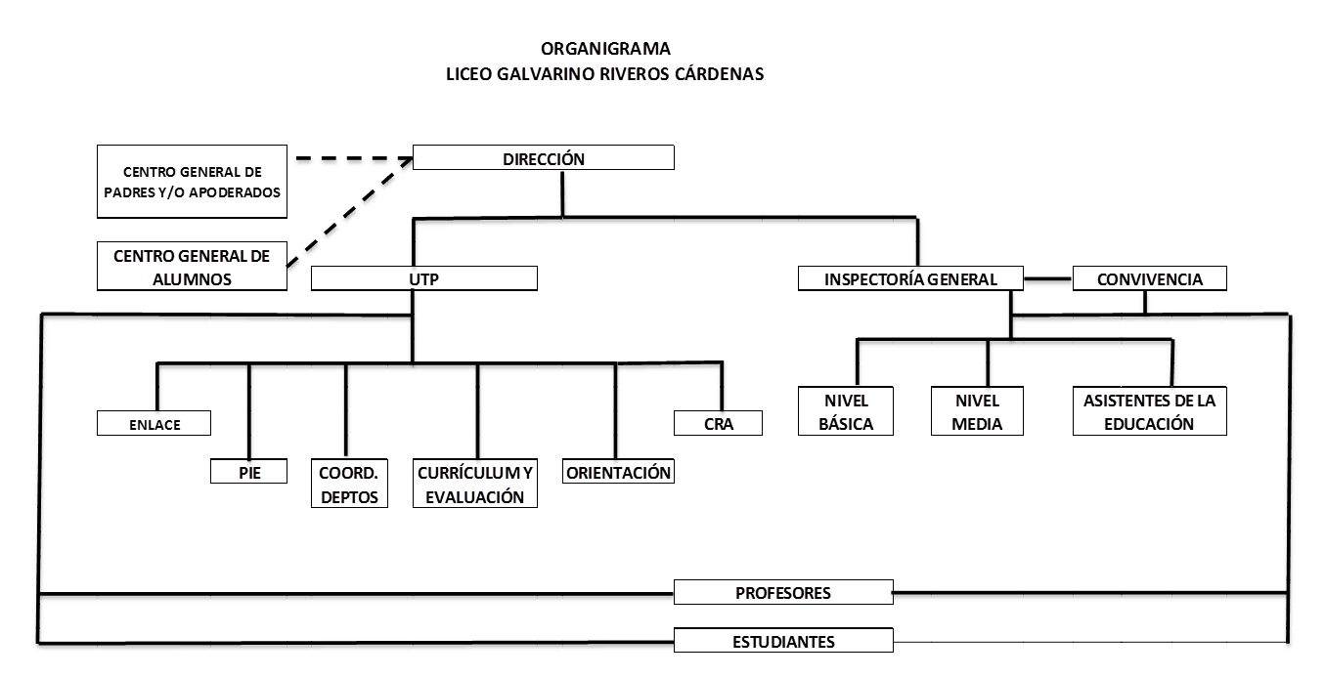

Procedimiento General de Actuación
Cualquier integrante del comité que posea información de alguna de estas situaciones deberá transferir a la brevedad al director del establecimiento o a quien lo subrogue. Quien a su vez deberá llamar de inmediato al o los apoyos técnicos (Carabineros de Chile, Policía de Investigaciones de Chile) de los hechos y de la información recopilada al momento. Sin efectuar ningún tipo de mediación ni alteración del sitio del suceso.
Evaluación del riesgo.
Análisis de los medios materiales empleados en el riesgo.
Emplazamiento y entornos. (Ver Fig. 1)

- Ubicación: el liceo Galvarino Riveros Cárdenas está ubicado al final de calle Balmaceda, específicamente en calle Chacabuco 356.
- Distancias: Desde Carabineros al liceo existen 300 mts, desde los bomberos existen 150 mts, desde el hospital existen 1,1 Km y desde La ACHS 900 mts. aprox.
- Accesos: es posible acceder al establecimiento por calle Chacabuco, en donde se encuentran ambos accesos.

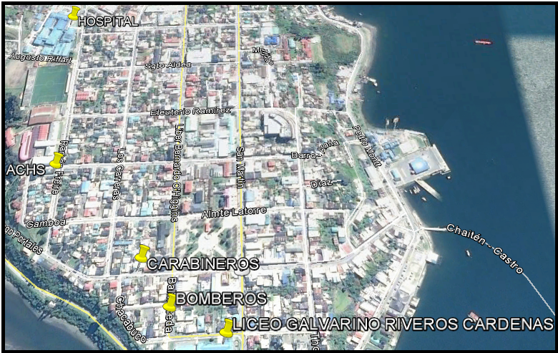
Fig. 1: Mapa de la comuna de Castr

Situación de los medios exteriores de protección y abastecimiento:(Ver Fig. 2)

- Ubicación, características de grifos y aguas abiertas: actualmente existen 02 grifos en las cercanías del Liceo Galvarino Riveros Cárdenas, el primero está ubicado en calle Balmaceda a 60 mts. Aprox. del establecimiento.
Mientras que el segundo esta ubicado a 15 mts. Aprox desde la entrada principal.
- Extintores: Actualmente el establecimiento cuenta con 14 extintores.
- Medios asistenciales: El Liceo actualmente cuenta con 11 redes húmedas.

Ubicación de grifos más cercanos. (Ver figura 2)
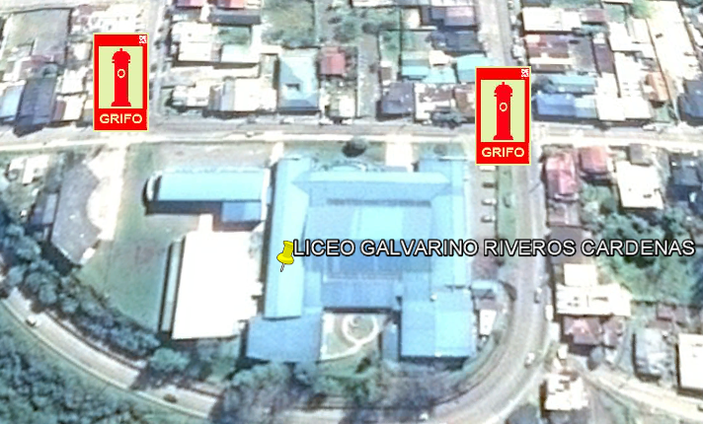

Fig. 2: Ubicación de grifo más cercano al establecimiento.

Ubicaciones, características de instalaciones y servicios:

  - Instalaciones eléctricas: En el establecimiento existen 08 tableros eléctricos:

  - Primer piso:
  - 02 ubicados en la salida del comedor, frente a las bodegas.
  - 01 ubicado al final del pasillo de administración a un costado de los baños de profesores.
  - 01 ubicado a la salida de la biblioteca.
  - 01 ubicado fuera del laboratorio de inglés.
  - Segundo piso:
  - 01 ubicado a las afueras de sala de biología.
  - 01 ubicado a un costado de sala de inspectores.
  - Gimnasio:
  - 01 ubicado en el acceso norte.

Planos de evacuación: (Ver Fig. 3 y 4).
Fig. 3: plano de evacuación, primer piso.
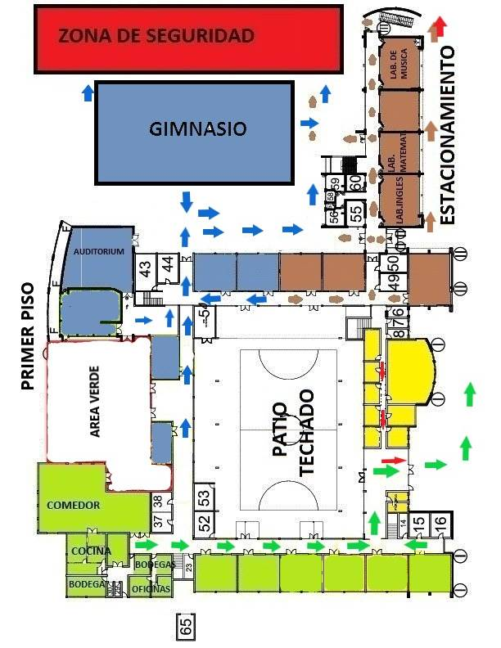
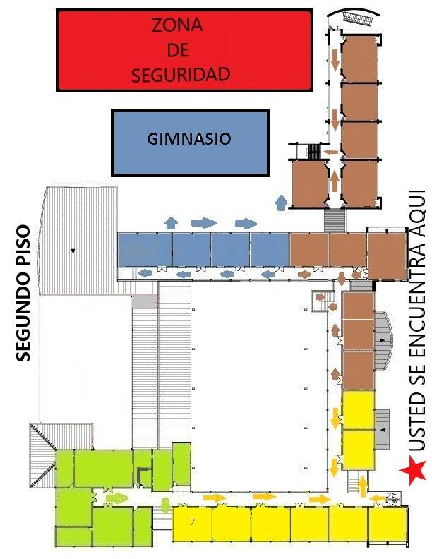
Fig. 4: plano de evacuación, segundo piso

ANEXO 1: TELÉFONOS DE EMERGENCIAS

 | FONO
AMBULANCIA | 131
BOMBEROS | 132
CARABINEROS | 133
ACHS | 1404
PDI | 134
ARMADA | 137

ANEXO 2: NÓMINA DE COMITÉ DE SEGURIDAD ESCOLAR
NOMBRE | REPRESENTANTE | CARGO/ESTATUS | ROL
Claudia Marcela Zabaleta Caicheo | Directivo | Presidente del Comité Emergencia | Presidir y coordinar al Comité de Emergencia.
Luis Alexis Felmer Torres  Hugo Enrique Torres Andrade (suplente) | Asistentes de Educ. | Encargado de Seguridad y prevención de los Riesgos del Establecimiento. | Socializar el plan de Evacuación con todos los miembros de la comunidad. Planificar y ejecutar los simulacros de evacuación o confinamiento. Verificar el estado de las vías de evacuación, coordinar y dar la orden de la Operación Fca. Cooper.
Eliana Cárdenas Gómez  Julia Montaner Velásquez (suplente) | Inspectoría General | Activar plan de Emergencia. | Socializar el plan de Evacuación con todos los miembros de la comunidad. Planificar y ejecutar los simulacros de evacuación o confinamiento Verificar el estado de las vías de evacuación y coordinar la Operación Fca. Cooper. Comunicarse con los servicios de emergencias externos
Ramón Amado Contreras Díaz.  Chester Williams Week Lyon  ( Suplente) | Docente PIE | Coordinar de evacuación de los alumnos NEE | Evacuación o confinación de alumnos NEE
Sara Cádiz Hormázabal | Orientadora | Evaluadora de los procedimientos de emergencia | Contención emocional a estudiantes.

ANEXO 3: ACTA DE SIMULACRO

ANEXO 4: CANTIDAD DE FUNCIONARIOS Y ALUMNOS DEL ESTABLECIMIENTO

Cantidad trabajadores | 108
Cantidad alumnos | 1071

ANEXO 5: ANTECEDENTES DE FAMILIARES DE FUNCIONARIOS PARA CONTACTAR ANTE UNA EMERGENCIA
FUNCIONARIO | FAMILIAR RESPONSABLE | NUMERO DE CONTACTO

REVISADO POR: _________________________________ ____________________

NOMBRE CARGO

APROBADO POR: ________________________________ ___________________

NOMBRE CARGO

